Санкт-Петербургский Национальный Исследовательский Университет Информационных Технологий, Механики и Оптики

Основы web-программирования

Лабораторная работа №2

Выполнил: студент группы К3340

Христофоров А.Л.

Проверил:

Говоров А. И.

Санкт-Петербург

2019

Вариант 1.

Список отелей.

Необходимо учитывать название отеля, адрес, описание, вместимость, типы

номеров, удобства, владельца отеля.

Необходимо реализовать регистрацию новых пользователей, с целью дальнейшего

добавления ими комментариев. При добавлении комментариев, должны сохраняться

период проживания, текст комментария, рейтинг (1-10), информация о комментаторе.

Добавление отелей от имени администратора представлено на рисунке 1.

Скриншоты:

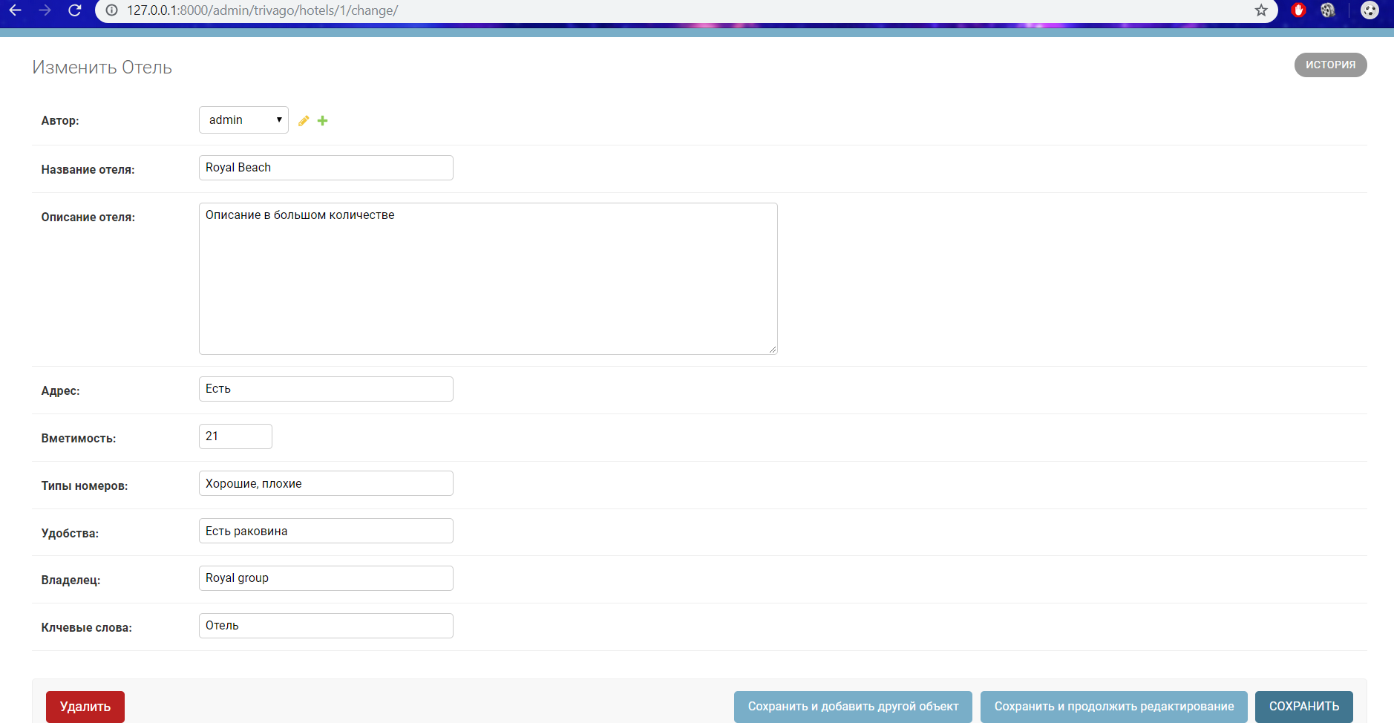

Рисунок 1. Отображение отеля в режиме администратора

Список отелей, добавленные администратором представлен на рисукнке 2.

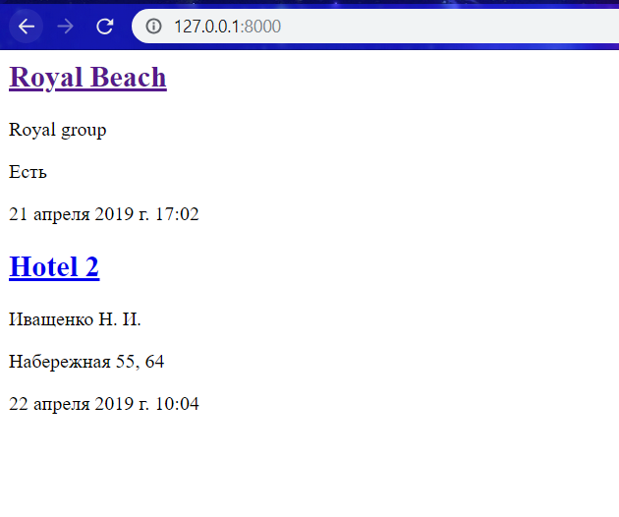

Рисунок 2. Отображение списка отелей с укороченными данными

На рисунке 3 представлена полная информация об отеле, при открытии его с главной странице

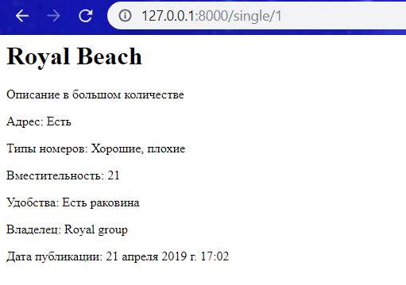

Рисунок 3. Отображение полной информации об отеле

Список комментариев представлен на рисунке 4.

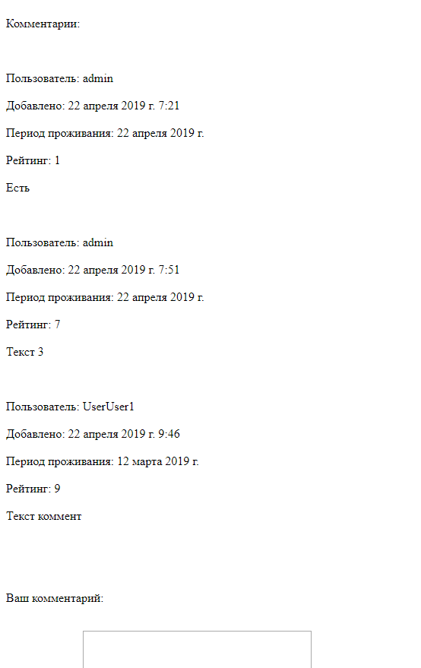

Рисунок 4. Вывод комментариев под выбранным отелем, согласно заданию

На рисунке 5 представлено добавление или редактирование оставленного комментария

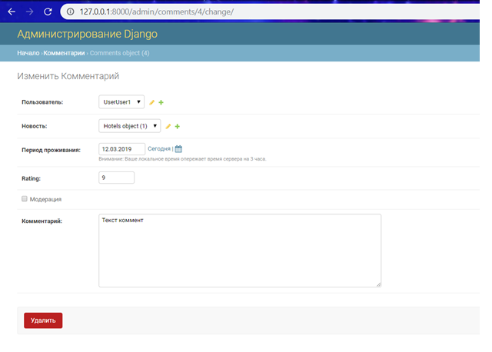

Рисунок 5. Поля комментариев

На рисунке 6 представлена регистрация нового пользоватля

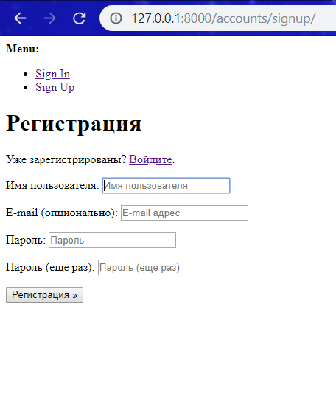

Рисунок 6. Регистрация нового пользователя

Вывод:

В рамках выполнения данной лабораторной работы были получены знания о работе с фреймворком Django для языка python. Задание вполне может соответствовать реальному, этим доказывается что, выполненная работа принесла реальный опыт.